Guinness utmanar glöggtrenden med två nya cocktails - signerade Jens Dahlberg
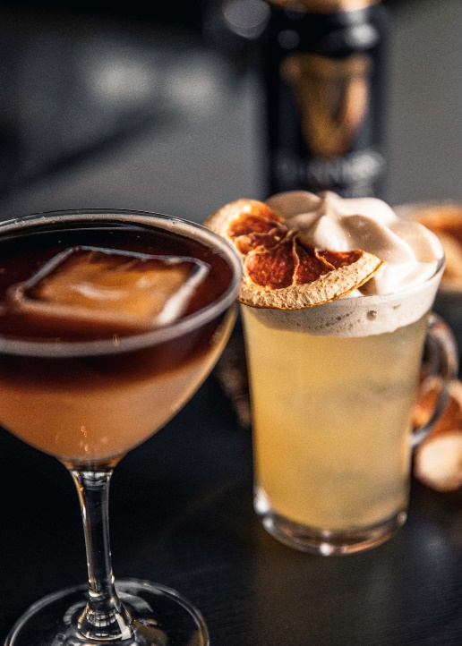
Den irländska stouten Guinness ger sig i år in i julfirandet på riktigt. Tillsammans med den prisbelönte bartendern Jens Dahlberg har Guinness tagit fram två moderna tolkningar av den klassiska glöggen – i cocktailformat. Julkryddor och glöggsockerlag möter här syrliga fräschörer och förenas i en harmoni med den maltiga, mörka smaken av Guinness.
De senaste åren har en ny glöggtrend vuxit sig stark där den vinbaserade klassikern allt oftare serveras kall. Nu tar Guinness och bartendern Jens Dahlberg, vinnare i Bartender´s Choice Awards, trenden steget längre med två läckra, kalla cocktails baserade på glögg och Guiness.
- Kallglöggstrenden har etablerat sig ordentligt, där kalla drinkar är nästa steg för att utmana smaklökarna och ge den juliga drycken det lilla extra. Med dessa drinkar har jag förenat kall glögg och Guinness i två juliga cocktails som dessutom är enkla för hemmabartendern att blanda själv, säger Jens Dahlberg.
Under december månad byter många ut ljus lager till mörkare och mer smakrika drycker. Guinness är därför extra populär under denna period och har dessutom en karaktär som passar väl till den salta och feta julmaten. I år njuter vi av Guiness till jul - i cocktails som passar perfekt till glöggminglet, adventsmyset eller som fördrink till julbordet.

- Vi ville verkligen testa något nytt till årets högtider och har experimenterat med traditionella juldrycker som mörk öl och glögg för att hitta nya sätt att underhålla och utveckla smaklökarna. Tillsammans med Jens har vi i den oväntade blandningen glögg, cocktails och Guinness hittat en spännande kombination som lyfter julfirandet, säger Wilhelm Biörck, Commercial Manager Craft & Speciality, Carlsberg Sverige

De två nya glöggdrinkarna från Guinness:
Friar in Disguise
I cocktailen ”Friar in Disguise” samsas glöggsockerlag, bitter och whiskey med Frangelico och citronjuice. Detta formar en frisk och julsuktande drink som avslutningsvis toppas med ett lent Guinness-skum.

- När jag skapade den här drinken tänkte jag mest på vilka som är de självklara julsmakerna för mig. Därför har jag använt glögg och nötter som bas för att sedan toppa med ett Guinness-skum. Allra sist adderar jag salt för att bryta av det sötare skummet, säger Jens Dahlberg.

4 cl Monkey Shoulder whiskey
1,5 cl Frangelico
2 cl glöggsockerlag
3 cl citronjuice
1 dash Angostura bitter
Guinness-skum
Flingsalt

Såhär gör du:
Häll alla ingredienser förutom Guinness-skum och saltet i en shaker. Skaka tillsammans med mycket is. Sila upp det i ett rocksglas (whiskeyglas), fyll upp med is, toppa med skummet och avsluta lite flingsalt. Njut!
St James Christmas tiki
Nästa spännande twist går under namnet ”St James Christmas tiki”, vilken är en smakfull blandning av citrusfrukter, ljus rom, kanelsockerlag och en likör med karibiska toner. Även denna cocktail toppas med rostad smak från Guinness, här i form av en float.

- Det här är en drink för julens festligare tillfällen. Här har jag hämtat min inspiration från den kryddiga och fruktiga Tiki-världen som jag tycker gifter sig väl med den mörka stouten. Jag har använt en ljus rom som har bra Arrak-ton och Velvet Falernum som påminner lite om glöggkryddor, säger Jens Dahlberg.

3 cl Plantation Three Star
2 cl Velvet Falernum
2 cl grapefrukt och kanelsockerlag
3 cl limejuice
3 dash Peychaud Bitters
Float med Guinness

Såhär gör du:
Häll alla ingredienser förutom Guinness i en shaker. Skaka tillsammans med mycket is. Sila upp det i ett cocktailglas. Häll på Guinness försiktigt ovanpå drinken, använd en sked så inte det blandas direkt. Meningen är att det ska sikta sig som två olika lager. Klart!

För pressmaterial, kontakta:  Anna Alvling, BCW (Burson Cohn & Wolfe)  Tel: 070-35 67 65 60  Epost: anna.alvling@bcw-global.com | För mer information, kontakta:  Peter Bodor, Interim Head of Communication  Tel: +46 70 648 70 65  E-post: peter.bodor@carlsberg.se

